
TRƯỜNG ĐẠI HỌC BÁCH KHOA HÀ NỘI
VIỆN CÔNG NGHỆ THÔNG TIN VÀ TRUYỀN THÔNG
DỰ ÁN VIỆT NHẬT

BÀI TẬP LỚN
MÔN HỌC: LẬP TRÌNH MẠNG

ĐỀ TÀI: XÂY DỰNG DỊCH VỤ MÃ HÓA - GIẢI MÃ FILE TRỰC TUYẾN SỬ DỤNG THUẬT TOÁN HUFFMAN TĨNH

Giáo viên : Bùi Trọng Tùng
Sinh viên : Nguyễn Công Hoàn
Lớp : AS1 – K52

HÀ NỘI, 26-11-2010
MỤC LỤC

LỜI NÓI ĐẦU 1
I- Giới thiệu đề tài 1
II- Tóm tắt nội dung báo cáo 1
CHƯƠNG 1. CƠ SỞ LÝ THUYẾT 2
I- Giới thiệu 2
II- Thuật toán mã hóa Huffman 2
1-Mã Huffman 2
2-Mã tiền tố 2
III- Lập trình Socket trên Linux 3
1-Socket 3
2-Các loại Socket 3
CHƯƠNG 2. XÂY DỰNG CHƯƠNG TRÌNH 5
I-Giới thiệu tổng quan 5
II-Truyền thông 5
1-Biểu đồ truyền thông của chương trình 5
2-Chức năng đăng kí 7
III-Xây dựng cây nhị phân cho bài toán Huffman 7
CHƯƠNG 3. CÀI ĐẶT – KIỂM THỬ 10
I- Cài đặt chương trình 10
II-Kiểm thử 10
CHƯƠNG 4. KẾT LUẬN VÀ HƯỚNG PHÁT TRIỂN 16
I-Kết luận 16
1- Về chức năng 16
2- Về hiệu năng 16
3- Về quá trình làm việc 16
II-Hướng phát triển 16
TÀI LIỆU THAM KHẢO 17

LỜI NÓI ĐẦU

I- Giới thiệu đề tài
Tương ứng với tên đề tài là:
XÂY DỰNG DỊCH VỤ MÃ HÓA - GIẢI MÃ FILE TRỰC TUYẾN SỬ DỤNG THUẬT TOÁN HUFFMAN TĨNH.
Thì yêu cầu chương trình phải cung cấp được các chức năng sau :
- Cho phép người dùng đăng nhập để sử dụng các chức năng của hệ thống; nếu chưa có tài khoản người dùng có thể đăng kí cho mình 1 tài khoản.
- Thực hiện được việc gửi file cho server.
- Mã hóa – giải mã được file gửi tới bằng thuật toán Huffman tĩnh.
- Gửi trả file đã mã hóa – giải mã cho người dùng.

II- Tóm tắt nội dung báo cáo
Báo cáo gồm có 4 chương:
+ Chương 1: Cơ sở lý thuyết.
+ Chương 2: Xây dựng chương trình.
+ Chương 3: Cài đặt và kiểm thử.
+ Chương 4: Kết luận.
Cụ thể nội dung từng chương như sau:
Chương | Nội dung trình bày
Cơ sở lý thuyết | - Thuật toán mã hóa Huffman tĩnh  - Lập trình Socket trên Linux
Xây dựng chương trình | Tập trung phân tích mặt truyền thông của chương trình
Cài đặt - kiểm thử | - Cài đặt chương trình  - Hướng dẫn chạy chương trình  - Kiểm thử
Kết luận | Nhận xét về chức năng – hiệu năng và quá trình làm việc.

CHƯƠNG 1. CƠ SỞ LÝ THUYẾT

I- Giới thiệu
Với yêu cầu cụ thể đã được nêu trong phần mở đầu, trong chương này em xin đi sâu trình bày về:
+ Các vấn đề cơ bản về thuật toán mã hóa Huffman tĩnh.
+ Và lập trình Socket trên Linux.

II- Thuật toán mã hóa Huffman

1-Mã Huffman
- Trong khoa học máy tính và lý thuyết thông tin, mã Huffman là một thuật toán mã hóa dùng để nén dữ liệu. Nó dựa trên bảng tần suất xuất hiện các kí tự cần mã hóa để xây dựng một bộ mã nhị phân cho các kí tự đó sao cho dung lượng (số bít) sau khi mã hóa là nhỏ nhất.
- Thuật toán được đề xuất bởi David A. Huffman khi ông còn là sinh viên tại MIT, và công bố năm 1952 trong bài báo "A Method for the Construction of Minimum-Redundancy Codes". Sau này Huffman đã trở thành một giảng viên ở MIT và sau đó ở khoa Khoa học máy tính của Đại học California, Santa Cruz, trường Kỹ nghệ Baskin (Baskin School of Engineering).
- Mã Huffman là một mã tiền tố. Sau đây là khái niệm về mã tiền tố.

2-Mã tiền tố
- Để mã hóa các kí hiệu (kí tự, chữ số, ...) ta thay chúng bằng các xâu nhị phân, được gọi là từ mã của kí hiệu đó. Chẳng hạn bộ mã ASCII, mã hóa cho 256 kí hiệu là biểu diễn nhị phân của các số từ 0 đến 255, mỗi từ mã gồm 8 bít. Trong ASCII từ mã của kí tự "a" là 1100001, của kí tự "A" là 1000001. Trong cách mã hóa này các từ mã của tất cả 256 kí hiệu có độ dài bằng nhau (mỗi từ mã 8 bít). Nó được gọi là mã hóa với độ dài không đổi.
- Khi mã hóa một tài liệu có thể không sử dụng đến tất cả 256 kí hiệu. Hơn nữa trong tài liệu chữ cái "a" chỉ có thể xuất hiện 1000000 lần còn chữ cái "A" có thể chỉ xuất hiện 2, 3 lần. Như vậy ta có thể không cần dùng đủ 8 bít để mã hóa cho một ký hiệu, hơn nữa độ dài (số bít) dành cho mỗi kí hiệu có thể khác nhau, kí hiệu nào xuất hiện nhiều lần thì nên dùng số bít ít, ký hiệu nào xuất hiện ít thì có thể mã hóa bằng từ mã dài hơn. Như vậy ta có việc mã hóa với độ dài thay đổi. Tuy nhiên, nếu mã hóa với độ dài thay đổi, khi giải mã ta làm thế nào phân biệt được xâu bít nào là mã hóa của ký hiệu nào. Một trong các giải pháp là dùng các dấu phẩy (",") hoặc một kí hiệu quy ước nào đó để tách từ mã của các kí tự đứng cạnh nhau. Nhưng như thế số các dấu phẩy sẽ chiếm một không gian đáng kể trong bản mã. Một cách giải quyết khác dẫn đến khái niệm mã tiền tố.
- Mã tiền tố là bộ các từ mã của một tập hợp các kí hiệu sao cho từ mã của mỗi ký hiệu không là tiền tố (phần đầu) của từ mã một ký hiệu khác trong bộ mã ấy.
- Đương nhiên mã hóa với độ dài không đổi là mã tiền tố.
* Ví dụ: Giả sử mã hóa từ "ARRAY", tập các ký hiệu cần mã hóa gồm 3 chữ cái "A","R","Y".
Nếu mã hóa bằng các từ mã có độ dài bằng nhau ta dùng ít nhất 2 bit cho một chữ cái chẳng hạn "A"=00, "R"=01, "Y"=10. Khi đó mã hóa của cả từ là 0001010010. Để giải mã ta đọc hai bit một và đối chiếu với bảng mã.
Nếu mã hóa "A"=0, "R"=01, "Y"=11 thì bộ từ mã này không là mã tiền tố ví từ mã của "A" là tiền tố của từ mã của "R". Để mã hóa cả từ ARRAY phải đặt dấu ngăn cách vào giữa các từ mã 0,01,01,0,11
Nếu mã hóa "A"=0, "R"=10, "Y"=11 thì bộ mã này là mã tiền tố. Với bộ mã tiền tố này khi mã hóa xâu "ARRAY" ta có 01010011.

III- Lập trình Socket trên Linux

1-Socket
Socket là một phương pháp để thiết lập kết nối truyền thông giữa một chương trình yêu cầu dịch vụ ( client) và một chương trình cung cấp dịch vụ (server) trên mạng LAN, WAN hay Internet và đôi lúc là giữa những quá trình ngay bên trong máy tính. Mỗi socket có thể được xem như một điểm cuối trong một kết nối. Một socket trên máy yêu cầu dịch vụ có địa chỉ mạng được cấp sẵn để “gọi” một socket trên máy cung cấp dịch vụ. Một khi socket đã được thiết lập phù hợp, hai máy tính có thể trao đổi dịch vụ và dữ liệu.
Một Socket Address bao gồm: host name và port. Ví dụ: socket(127.0.0.1; 80)//cổng dịch vụ của HTTP
Trên Windows, thư viện Winsock được nhiều người sử dụng để lập trình mạng trên Windows. Tuy nhiên trong yêu cầu của chương trình là làm việc trong môi trường mã nguồn mở. Em xin được trình bày những nội dung về lập trình C Socket trên UNIX, với thư viện:
#include <sys/types.h>
#include <sys/socket.h>
#include <netinet/in.h>
#include <arpa/inet.h>

2-Các loại Socket
Có hai loại socket: stream sockets(SOCK_STREAM) và datagram sockets(SOCK_DGRAM). Stream sockets sử dụng giao thức TCP(Transmission Control Protocol) nên rất đáng tin cậy. Stream thường được dùng để chuyển các gói dữ liệu nối tiếp nhau(thứ tự của các gói dữ liệu(packets) là điều quan trọng nhất). Ví dụ, bạn có 3 gói dữ liệu "A,B,C", stream sockets sẽ chuyển theo đúng thứ tự "A,B,C".
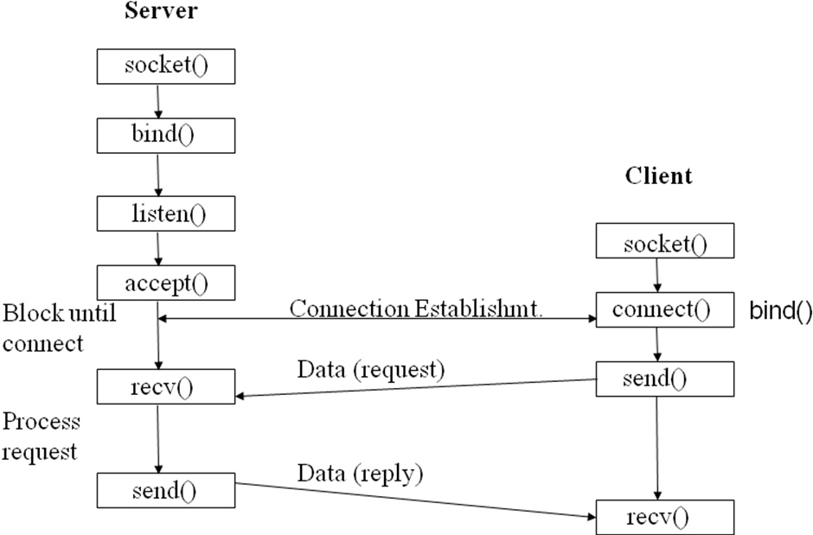
Stream sockets(TCP)‏

Datagram sockets cung cấp một phương pháp chuyển dữ liệu đơn giản hơn và nhanh hơn stream sockets. Datagram sockets dựa trên UDP(User Datagram Protocol), không đáng tin cậy so với TCP. Dữ liệu có thể không đến được đích, không nối tiếp nhau(packets được chuyển đi không theo đúng thứ tự) hoặc bị lặp lại nhiều lần(socket đích có thể nhận được một hoặc nhiều packets trùng nhau). HTTP, FTP và một số protocols khác sử dụng stream sockets, trong khi broadcast protocols dùng datagram sockets.
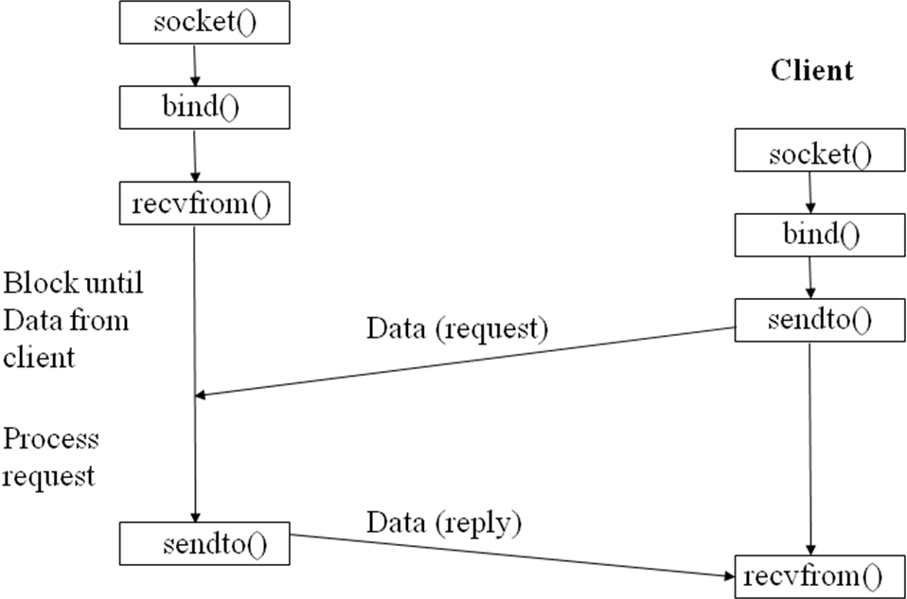
Datagram Socket (UDP)‏

CHƯƠNG 2. XÂY DỰNG CHƯƠNG TRÌNH

I-Giới thiệu tổng quan
Trong bài làm em sử dụng stream sockets(SOCK_STREAM) vì các lý do sau:
+ Dung lượng các thông tin truyền không quá lớn, không đòi hỏi cao về tốc độ.
+ Tuy nhiên tính tin cậy cần phải được đảm bảo để các gói tin đã mã hóa hay giải mã gửi về được đầy đủ và toàn vẹn, không làm mất mát hay sai lệch thông tin mã hóa-giải mã .
Các phần sau em xin trình bày tập trung về phần truyền thông của chương trình, và xây dựng cây nhị phân cho thuật toán Huffman.

II-Truyền thông

1-Biểu đồ truyền thông của chương trình
Client
Server

Socket()Bind()
Listen()Accept()

Socket()
Connect()

Màn hình đăng nhập
Send()
Recv()

Nhập Username

Send()

Username
Recv()

Check username
Sai
Đúng

Đăng kí

Yêu cầu nhập pass
Send()
Recv()

Recv()

Nhập Pasword

Password
Check Password
MENU:
Mã hóa
Giải mã
Thoát
Send()
Recv()

Đúng
Send()
Recv()

Lựa chọn
Thoát
Nội dung File
Cần mã hóa hay giải mã
Nội dung File đã mã hóa OR giải mã
Thoát
Sai
3. Thoát
2. Giải mã
- Mã hóa
Đọc File và
Send()
Recv()

Send()
Recv()

Mã hóa OR giải mã
Lưu lại file

2-Chức năng đăng kí
Client
Server
Username
Password
Đã đăng kí thành công
Thoát
Send()
Recv()

Send()
Recv()

Ghi username vào file user.txt

Ghi pass vào file user.txt

Send()
Recv()

III-Xây dựng cây nhị phân cho bài toán Huffman
- Thành lập cây nhị phân từ tập hợp các kí hiệu trong thông báo, mỗi kí hiệu là một nút lá của cây. Cách thành lập cây như sau:
- Chọn hai nút a,b có xác suất nhỏ nhất trong tập hợp các nút, giả sử xác suất nút a nhỏ hơn hoặc bằng xác suất nút b. Thành lập cây nhị phân có nút gốc x, con trái là a, con phải là b. Nút x có xác suất bằng tổng xác suất của a và b.
- Tập hợp các nút bây giờ là các nút còn lại (đã loại bỏ a, và nút x. Lặp lại một cách đệ qui quá trình trên tập hợp đang xét cho đến khi tập này chỉ còn lại một nút.
- Mã của a, b sẽ tìm được bằng cách lấy mã của x nối thêm 0 cho a và 1 cho b. Mã của nút gốc là rỗng.
- Như vậy thực chất quá trình trên là ta xây dựng một cây nhị phân từ tập hợp các ký tự muốn mã hoá, cuối cùng ta được một cây nhị phân có lá là các ký tự đó. Mã của một ký tự là một đường đi trên cây từ gốc đến lá chứa kí tự, với 0 đi sang trái còn 1 đi sang phải. Ý tưởng của giải thuật mã hoá cũng hết sức đơn giản, ta tìm bộ mã cho các kí tự sao cho các kí tự có tần suất xuất hiện cao (xác suất xuất hiện là lớn) sẽ được mã ngắn (gần với gốc) để độ dài trung bình để mã hoá một kí tự là nhỏ nhất.
Ví dụ:
Cho bảng tần suất của 5 chữ cái A,B,C,D,E như sau tương ứng là 0.10; 0.15; 0.30; 0.16; 0.29

A | B | C | D | E
0.10 | 0.15 | 0.30 | 0.16 | 0.29

Quá trình xây dựng cây Huffman diễn ra như sau:
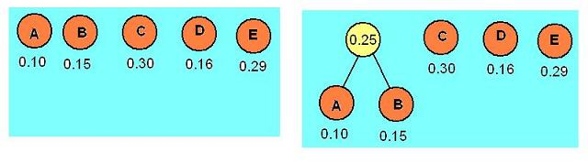
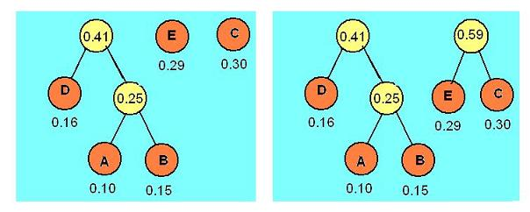
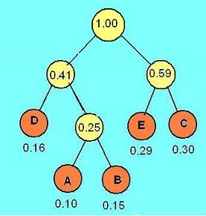
Như vậy bộ mã tối ưu tương ứng theo thuật toán Hufman là:
A | B | C | D | E
010 | 011 | 11 | 00 | 10

Trở lại với ví dụ mã hóa từ "ARRAY", ta có tập các ký hiệu cần mã hóa gồm 3 chữ cái "A","R","Y". Và tần số xuất hiện là:
A | R | Y
2 | 2 | 1

Cây nhị phân là:
*
0/ \1
A *
0/ \1
R Y
Nên từ mã của "A" là 0, của "R" là 10, của "Y" là 11.
- Từ "ARRAY" sẽ được mã hóa thành 01010011.
*** Trên thực tế có 2 phương pháp mã hóa Huffman là tĩnh và động. Và điểm khác nhau cơ bản là :
Huffman tĩnh | Huffman động
Đọc hết toàn bộ dữ liệu cần nén rồi xây dựng cây nhị phân | Đọc dữ liệu tới đâu thì cập nhật cây nhị phân tới đó

CHƯƠNG 3. CÀI ĐẶT – KIỂM THỬ

I- Cài đặt chương trình
Hệ thống được phát triển trên Linux với trình biên dịch GCC và thư viện lập trình Socket có sẵn là:
#include <sys/types.h>
#include <sys/socket.h>
#include <netinet/in.h>
#include <arpa/inet.h>
Cơ sở dữ liệu về người dung được lưu ở user.txt và được định dạng theo dòng; mỗi dòng có 2 trường là: username và password.
Phần mã hóa được thực hiện ở file huffman.c
Cụ thể:
+ Mã hóa file gửi đến. //thực hiện bằng hàm: EncodeFile();
+ Giải mã file gửi đến. //thực hiện bằng hàm: DecodeFile();
+ Trích xuất bảng mã vào file bangma.txt.//thực hiện bằng hàm PrintCode();

II-Kiểm thử

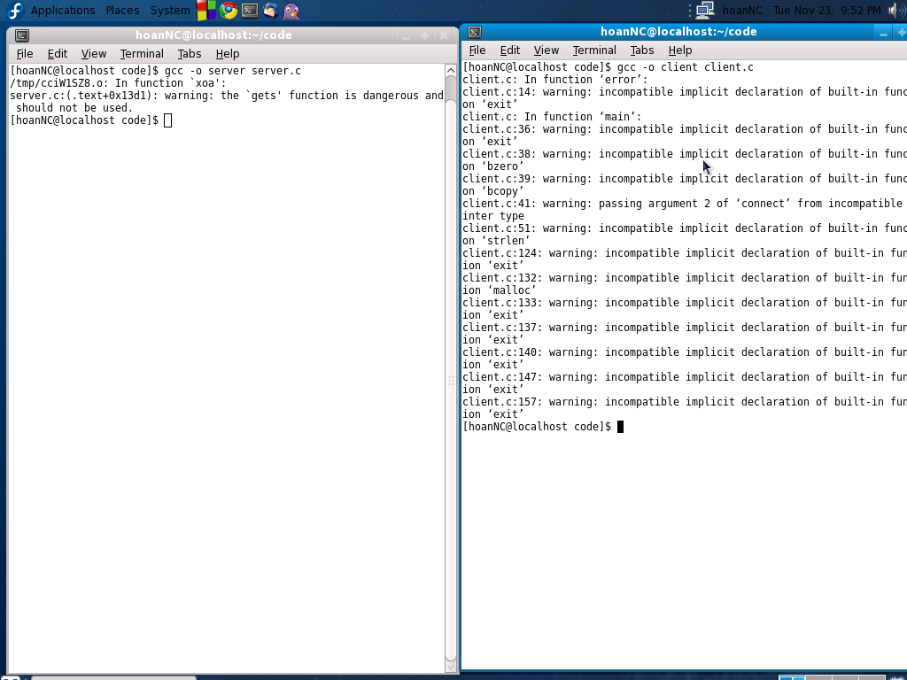

Dịch chương trình

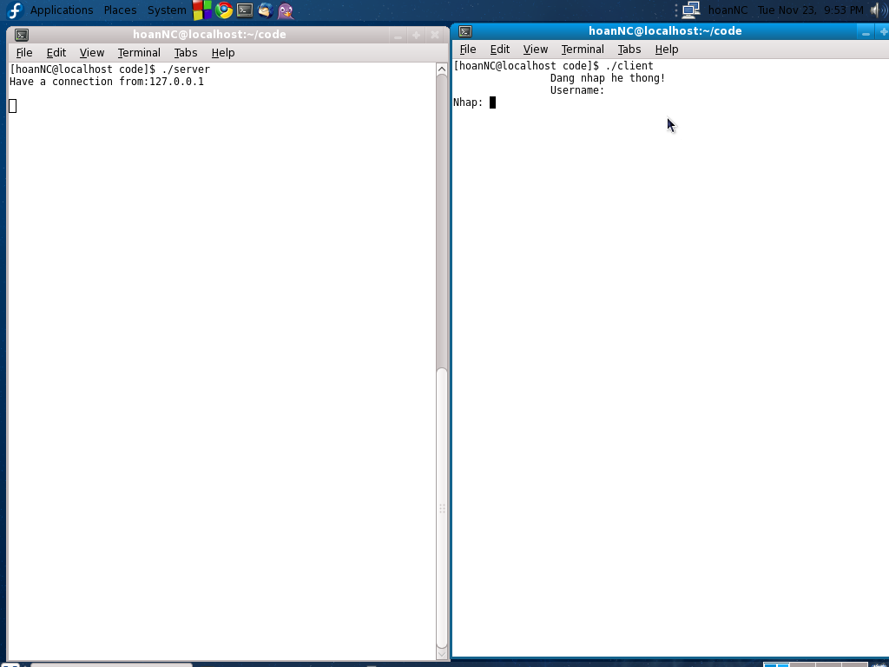

Đăng nhập hệ thống

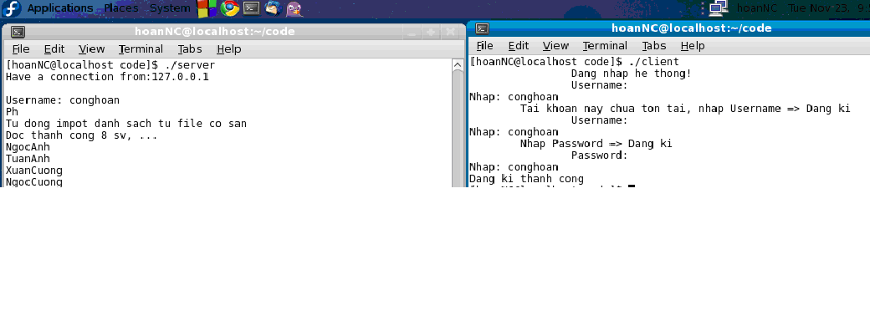

Đăng kí tài khoản
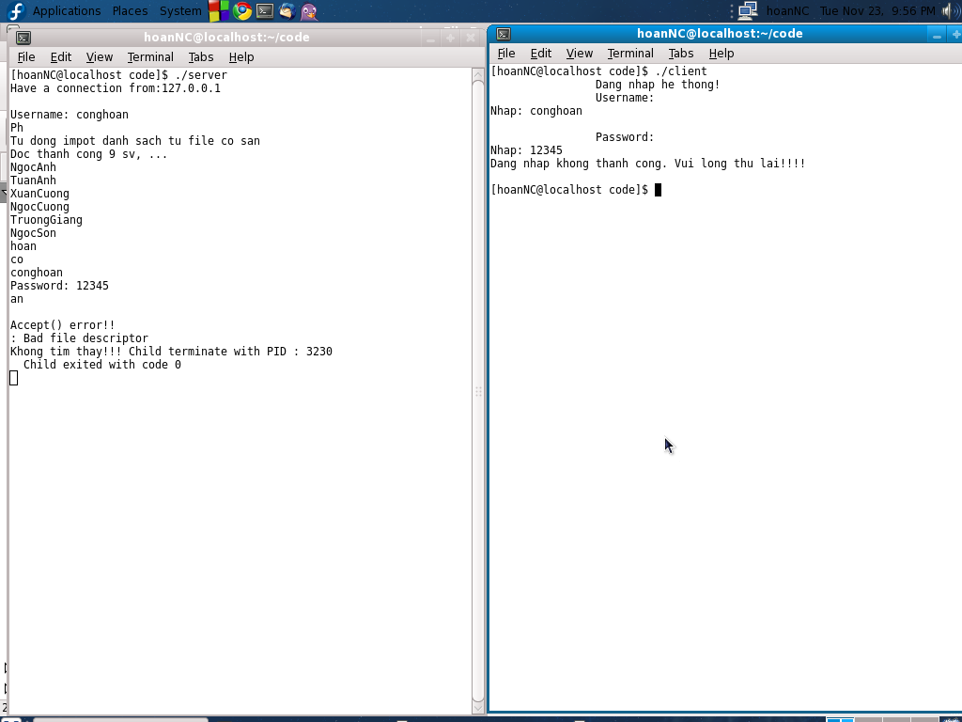
Khi nhập sai pass

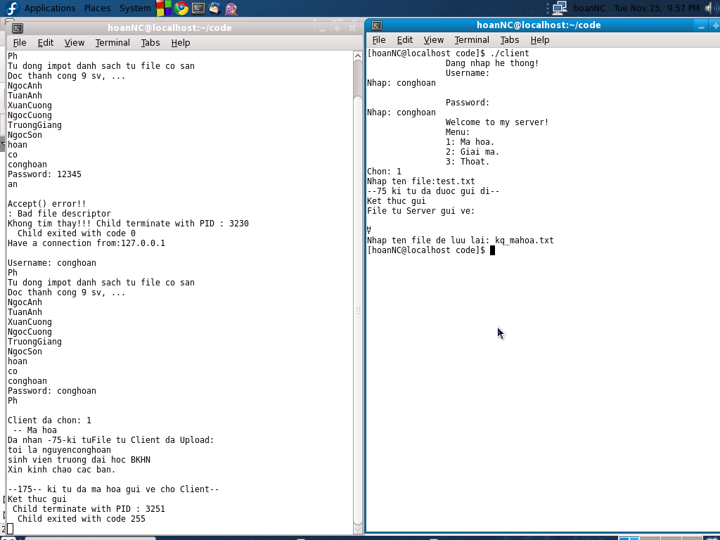

Mã hóa file

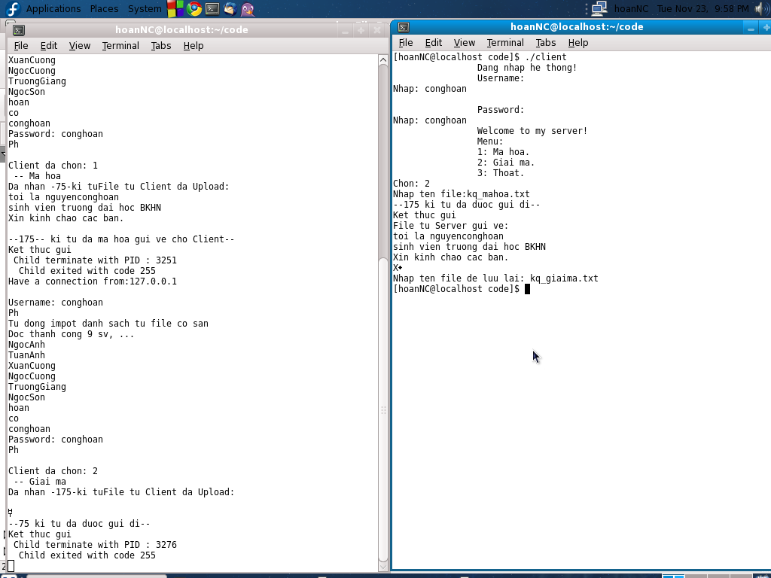

Giải mã file

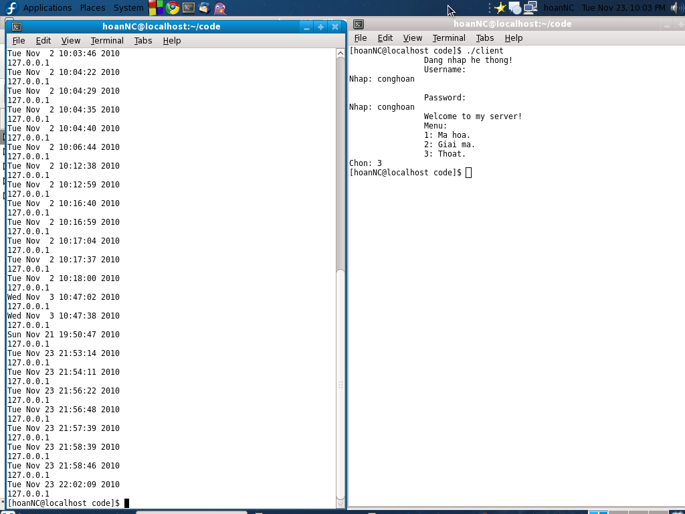

Xem file log.txt bằng lệnh $cat tên file

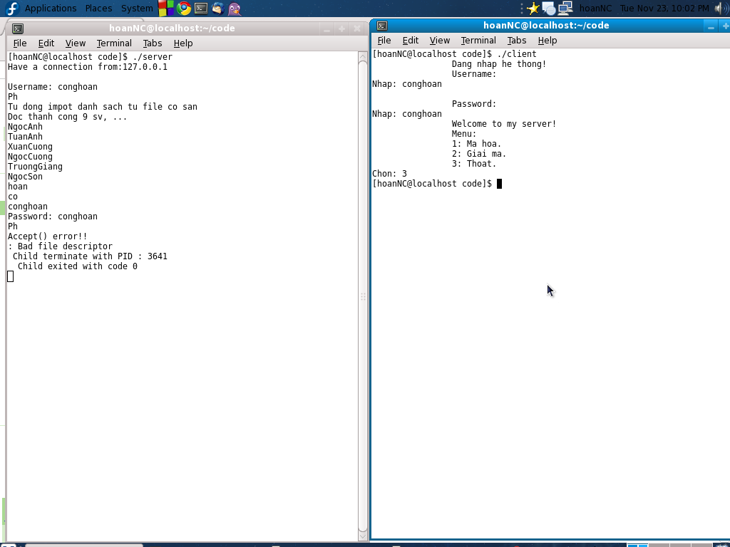

Thoát chương trình

CHƯƠNG 4. KẾT LUẬN VÀ HƯỚNG PHÁT TRIỂN

I-Kết luận

1- Về chức năng
Chương trình đã thực hiện đầy đủ các yêu cầu mà bài toán đặt ra. Cụ thể:
- Đăng nhập
- Đăng kí người dùng
- Giải mã file Client gửi tới
- Mã hóa file Client gửi tới
- Trả lại cho người dùng File đã mã hóa – giải mã
Ngoài ra chương trình còn bổ sung các chức năng sau:
- Ghi lại thông tin Client đã truy nhập vào hệ thống(thông tin được lưu trong file log.txt)
- Trích xuất bảng mã
- Sử dụng Forking Server để phục vụ được nhiều Client

2- Về hiệu năng
Ưu:
Server có thể phục vụ được nhiều Client truy cập tới.
File mã hóa có kích thước lớn vẫn không ảnh hưởng nhiều đến thời gian trả file sau khi Server đã mã hóa hay giải mã.
Khuyết:
Chương trình cần yêu cầu người dùng gửi đúng định dạng file giải mã – mã hóa, mà chưa nhận biết được đâu là file giải mã đâu là file cần mã hóa để thông báo lại người dùng.
Chương trình còn thiếu giao diện đồ họa để có thể tối đa sức mạnh tương tác người dùng.

3- Về quá trình làm việc
Đã có sự tái sử dụng mã nguồn sẵn có. Cụ thể:
Phần Forking, và khởi tạo socket: tái sử dụng code của bài Server_forking.c
Phần đăng kí, đăng nhập: tái sử dụng hàm, (có sửa đổi cấu trúc dữ liệu) của bài tập quản lý sinh viên- Tuần 1.

II-Hướng phát triển
Chương trình có thể giải mã được cả trang web khi người dùng gửi lên server URL của trang web đó.
Xây dựng đồ họa cho chương trình. Em đề xuất 1 giải pháp để thực hiện phần đồ họa là sử dụng GTK – phần mềm mã nguồn mở được sử dụng nhiều trong việc thiết kế đồ họa cho các chương trình chạy trên Linux.

TÀI LIỆU THAM KHẢO

[1] Sile bài giảng và vở ghi môn học Thực hành lập trình mạng do thầy giáo Bùi Trọng Tùng giảng dạy.
[2] Các trang web về lập trình C, lập trình socket
[+]http://michael.dipperstein.com/huffman/index.html
[+] http://forums.congdongcviet.com/
[+]http://ddth.com/showthread.php?t=63595

